新 书 推 荐
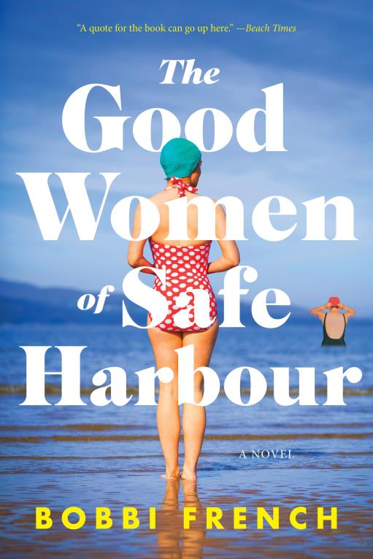
中文书名：《安全港的好女人》
英文书名：THE GOOD WOMEN OF SAFE HARBOUR
作 者：Bobbi French
出 版 社：HarperCollins
代理公司：Westwood/ANA/Claire Qiao
出版时间：2022年3月
代理地区：中国大陆、台湾
页 数：277页
审读资料：电子稿
类 型：小说

内容简介：

一部感人至深的处女作作品，讲述了一个女人不仅在她的生活中找到了平静、快乐和爱，更在离开时也同样如此。

弗朗西丝·德莱尼（Frances Delaney）在纽芬兰避风港恬静悠然的童年时光在她父亲溺水身亡的那一天结束了。在那之后，她还失去了母亲。弗朗西丝十六岁时未经同意怀孕而刚刚呱呱坠地的女儿也被修女从她身边带走。然后是与安妮·马龙（Annie Malone）的痛苦分离，这是弗朗西斯单恋的对象。

在得知自己身患晚期疾病时，弗朗西丝回顾了她58年的岁月并看到自己的人生并非是由自己的选择决定的，而是被悲剧和他人意志所裹挟的。在多年日渐消解的焦虑和令人痛苦的孤独之后，弗朗西丝最终终于能决定自己的命运。她将自己塞进伊迪（Edie）的危机之中，这个热情洋溢的年轻人在圣约翰（St. John）在她的照顾下长大，而现在她自己也怀孕了。伊迪有些小小又不那么熟悉的嗜好----精致的食物、按摩、光顾美发沙龙，这些都有助于寻求安慰和解决问题。弗朗西丝最终回到了避风港独自面对她的痛苦并等待死亡。

弗朗西丝探索了友谊与原谅，选择与舒适，坚持与力量，以及那些被忽视和低估的女性。承袭了伊丽莎白·斯特劳特 (Elizabeth Strout)和《一个人的朝圣》(The unlikely pilgrimage of Harold Fry)的风格，《安全港的好女人》是一个有力的肯定又令人心痛的故事。

作者简介：


波比·弗伦奇（Bobbi French）曾是一名精神科医生，著有《在法国寻找我》(Finding Me in France)一书，这本回忆录讲述了她离开医学界追求写作的一年后的故事。她住在新斯科舍省的哈利法克斯（Halifax, Nova Scotia）。

谢谢您的阅读！
请将反馈信息发至： 乔明睿（Claire）
安德鲁﹒纳伯格联合国际有限公司北京代表处
北京市海淀区中关村大街甲59号中国人民大学文化大厦1705室, 邮编：100872
电话：010-82449026
传真：010-82504200
手机：15804055576
Email: Claire@nurnberg.com.cn
网址：www.nurnberg.com.cn
微博：http://weibo.com/nurnberg
豆瓣小站：http://site.douban.com/110577/
微信订阅号：ANABJ2002

